安徽新涛光电科技有限公司有限公司

钢结构报价要求

1、所有板材采用上海宝钢总厂板材。

2、屋面采用上面0.6板中间75mm岩棉板下板0.5厚整体的夹芯板。

3、螺丝全部采用不锈钢螺丝。

4、墙面外墙板是0.6厚788型横瓦，中间保温棉，内墙是900型竖板。

5、窗户玻璃采用钢化蓝色玻璃(福特蓝)，窗户采用1.4mm型材。

6、主钢构件进场称重过磅，误差在5%内不扣除工程款，5%以外按实际减少量扣除所减少工程款。

7、车间五层框架大部分墙体为钢结构墙体，包含在钢结构报价范围内，包含窗户。

8、厂房大门采用75厚双层夹芯板，上下轨道。如下图

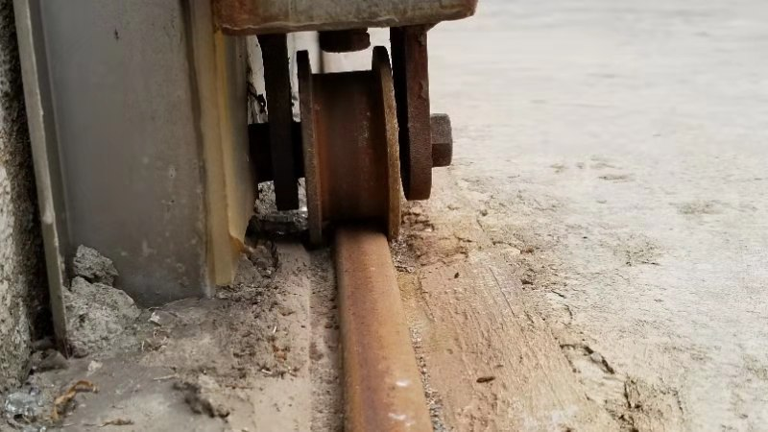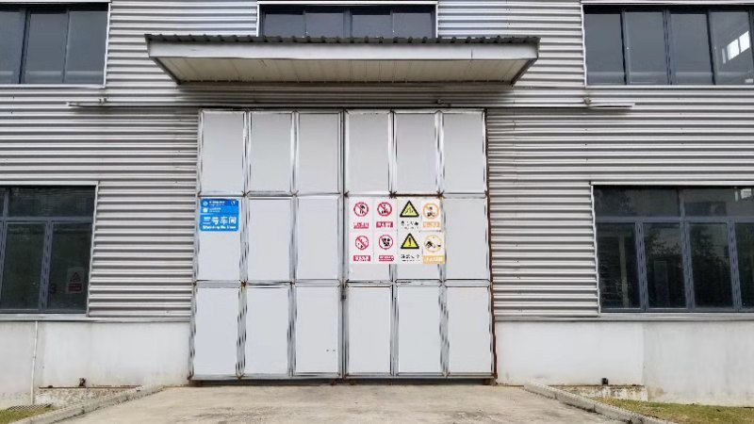

9、仓库内的挡烟垂壁不包含在报价内。

10、主钢结构采用薄型防火涂料施工。